**BỘ GIÁO DỤC VÀ ĐÀO TẠO**

**TRƯỜNG ĐẠI HỌC SƯ PHẠM KỸ THUẬT TP. HỒ CHÍ MINH**

**KHOA CÔNG NGHỆ THÔNG TIN**

🙠🟅🙢

**BÁO CÁO CUỐI KỲ**

**XÂY DỰNG ỨNG DỤNG QUẢN LÝ KHÁCH SẠN SỬ DỤNG JAVA SWING**

**GVHD: ThS. Hà Thanh Liêm**

**Nhóm SVTH:**

**Nguyễn Hữu Trọng - 20110754**

**Võ Giang Nam - 20110680**

*TP. Hồ Chí Minh – tháng 05/2024*

**BỘ GIÁO DỤC VÀ ĐÀO TẠO**

**TRƯỜNG ĐẠI HỌC SƯ PHẠM KỸ THUẬT TP. HỒ CHÍ MINH**

**KHOA CÔNG NGHỆ THÔNG TIN**

🙠🟅🙢



**BÁO CÁO CUỐI KỲ**

**XÂY DỰNG ỨNG DỤNG QUẢN LÝ KHÁCH SẠN SỬ DỤNG JAVA SWING**

**GVHD: ThS. Hà Thanh Liêm**

**Nhóm SVTH:**

**Nguyễn Hữu Trọng - 20110754**

**Võ Giang Nam - 20110680**

*TP. Hồ Chí Minh – tháng 05/2024*

|  |  |
| --- | --- |
| **Trường Đại học Sư phạm Kỹ thuật**  **TP. Hồ Chí Minh**  **Khoa Công nghệ thông tin**  **__________________________________** | **CỘNG HÒA XÃ HỘI CHỦ NGHĨA VIỆT NAM**  **Độc lập – Tự do – Hạnh phúc**  **________________________________________________** |

**NHIỆM VỤ THỰC HIỆN ĐỒ ÁN CUỐI KỲ**

**Họ và tên sinh viên 1:** Nguyễn Hữu Trọng **MSSV:** 20110754

**Họ và tên sinh viên 2:** Võ Giang Nam **MSSV:** 20110680

**Ngành:** Công nghệ thông tin

**Giảng viên hướng dẫn:** ThS.Hà Thanh Liêm

**Ngày nhận đề tài:** 08/01/2024 **Ngày nộp đề tài:** 09/05/2024

1. **Tên đề tài:** XÂY DỰNG ỨNG DỤNG QUẢN LÝ KHÁCH SẠN SỬ DỤNG JAVA SWING
2. **Nội dung thực hiện đề tài:**

*Lý thuyết:*

* Tìm hiểu về Java
* Tìm hiểu về Jdbc
* Tìm hiểu về Java Swing

*Thực hành:*

* Thiết kế và xây dựng giao diện window quản lý khách sạn
* Thiết kế và xây dựng ứng dụng window quản lý khách sạn với các chức năng chính như sau:

+ Đăng ký, đăng nhập

+ Đặt phòng

+ Trả phòng

+ Xem thông tin phòng, khách đặt phòng

1. **Sản phẩm:** Ứng dụng window quản lý khách sạn

**GIẢNG VIÊN HƯỚNG DẪN**

*(Ký & ghi rõ họ tên)*

|  |  |
| --- | --- |
| **Trường Đại học Sư phạm Kỹ thuật**  **TP. Hồ Chí Minh**  **Khoa Công nghệ thông tin**  **__________________________________** | **CỘNG HÒA XÃ HỘI CHỦ NGHĨA VIỆT NAM**  **Độc lập – Tự do – Hạnh phúc**  **________________________________________________** |

**PHIẾU NHẬN XÉT CỦA GIẢNG VIÊN HƯỚNG DẪN**

**Họ và tên sinh viên 1:** Nguyễn Hữu Trọng **MSSV:** 20110754

**Họ và tên sinh viên 2:** Võ Giang Nam **MSSV:** 20110680

**Ngành:** Công nghệ thông tin

**Tên đề tài:** XÂY DỰNG ỨNG DỤNG QUẢN LÝ KHÁCH SẠN SỬ DỤNG JAVA

**Giảng viên hướng dẫn:** ThS. Hà Thanh Liêm

**NHẬN XÉT**

1. Về nội dung đề tài và khối lượng thực hiện:

2. Ưu điểm:

3. Khuyết điểm:

4. Đánh giá loại:

5. Điểm:

*Tp. Hồ Chí Minh, ngày… tháng… năm 2024*

**Giảng viên hướng dẫn**

*(Ký & ghi rõ họ tên)*

LỜI CẢM ƠN

Đầu tiên, chúng em xin gửi lời cảm ơn chân thành đến toàn thể các thầy cô trong Khoa Công nghệ thông tin đã luôn cung cấp cho chúng em những kiến thức, kỹ năng bổ ích để chúng em có thể hoàn thành tốt đề tài cũng như áp dụng vào các công việc sau này. Đồng thời, chúng em cũng xin chân thành cảm ơn phía nhà trường Đại học Sư phạm Kỹ thuật Thành phố Hồ Chí Minh vì đã tạo ra một môi trường học tập và các điều kiện thuận lợi để giúp chúng em thực hiện được đề tài một cách hiệu quả.

Chúng em xin gửi lời tri ân sâu sắc đến giảng viên, thạc sĩ Hà Thanh Liêm, người đã dành ra thời gian và công sức hỗ trợ, hướng dẫn chúng em trong suốt quá trình thực hiện đề tài. Chúng em trân trọng những lời khuyên và kinh nghiệm thực tế mà thầy truyền đạt, chính nhờ những điều đó đã góp phần giúp cho đề tài của chúng em được thực hiện một cách tốt hơn, hiệu quả hơn. Chúng em xin chân thành cảm ơn những góp ý, chỉnh sửa kịp thời của thầy đã giúp chúng em vượt qua những khó khăn và hoàn thành đúng tiến độ.

Đề tài của nhóm chúng em được thực hiện trong khoảng thời gian ngắn, do lượng kiến thức còn hạn chế, tiếp cận công nghệ mới và còn hạn chế về mặt kỹ thuật nên trong quá trình thực hiện đề tài có thể có nhiều điều thiếu sót, chúng em kính mong có thể nhận được những ý kiến đóng góp quý báu từ thầy cô để có thể cải thiện đề tài về sau. Những đóng góp của quý thầy cô là vô cùng quý báu, là cơ hội để chúng em có thể tiếp xúc với những góc nhìn mới để có thể dần hoàn thiện hơn sản phẩm của mình.

Cuối lời, chúng em kính chúc quý thầy cô luôn dồi dào sức khỏe và thành công trong sự nghiệp cao cả của mình. Một lần nữa chúng em xin chân thành cảm ơn!

*Tp. Hồ Chí Minh, ngày 20 tháng 12 năm 2023*

**Nhóm sinh viên thực hiện**

**MỤC LỤC**

LỜI CẢM ƠN 6

**DANH MỤC BẢNG** 10

**CHƯƠNG 1: TỔNG QUAN** 12

1.1. Tính cấp thiết của đề tài 12

1.2. Mục tiêu của đề tài 12

1.3. Nội dung nghiên cứu 13

**CHƯƠNG 2: XÁC ĐỊNH VÀ MÔ HÌNH HÓA YÊU CẦU** 14

2.1. Danh sách các tác nhân và chức năng của hệ thống 14

2.2. Đặc tả Use Case 14

2.2.1. UC_001 Đăng nhập 14

2.2.2. UC_002 Đăng ký 15

2.2.3. UC_003 Đăng xuất 16

2.2.4. UC_004 Đổi mật khẩu 17

2.2.5. UC_005 Xem thông tin phòng 18

2.2.6. UC_006 Đặt phòng 19

2.2.7. UC_007 Trả phòng 20

2.2.8. UC_008 Xem thông tin doanh thu khách sạn 21

2.2.9. UC_009 Thay đổi thông tin phòng 22

2.2.10. UC_010 Thay đổi trạng thái hoạt động của phòng 22

2.2.11. UC_011 Thêm phòng mới 23

2.2.12. UC_012 Tìm kiếm phòng 24

2.2.13 UC_013 Thay đổi thông tin tầng 25

2.2.14. UC_014 Thay đổi trạng thái hoạt động của tầng 26

2.2.15. UC_015 Thêm tầng mới 26

2.2.16. UC_016 Xem lịch sử đặt phòng 27

2.2.17. UC_017 Tìm kiếm lịch sử đặt phòng 28

2.2.18. UC_018 Xem thông tin tài khoản nhân viên 29

2.2.19. UC_019 Thay đổi thông tin tài khoản nhân viên 30

2.2.20. UC_020 Thay đổi trạng thái tài khoản nhân viên 30

2.2.21. UC_021 Tìm kiếm thông tin tài khoản nhân viên 31

2.2.22. UC_022 Xem thông tin khách hàng 32

2.2.23. UC_023 Tìm kiếm thông tin khách hàng 33

**CHƯƠNG 3: THIẾT KẾ HỆ THỐNG** 35

3.1. Thiết kế cơ sở dữ liệu 35

3.1.1. ERD 35

3.1.2. Mô tả cơ sở dữ liệu 37

3.2. Thiết kế giao diện 42

3.2.1. Giao diện trang đăng nhập 42

3.2.2. Giao diện trang quên mật khẩu 42

3.2.3. Giao diện nhập OTP 43

3.2.4. Giao diện trang đặt lại mật khẩu 43

3.2.5. Giao diện Admin Dashboard 44

3.2.6. Giao diện Admin Room 45

3.2.7. Giao diện See more Info Room 46

3.2.8. Giao diện edit room info 46

3.2.9. Giao diện change status room 47

3.2.10. Giao diện Add New Room 48

3.2.11. Giao diện Admin Floor 48

3.2.12. Giao diện Admin Reservation 49

3.2.13. Giao diện Admin Account 50

3.2.14. Giao diện more info account 51

3.2.15. Giao diện edit account 52

3.2.16. Giao diện change status account 53

3.2.17. Giao diện customer admin 53

3.2.18. Giao diện room 54

3.2.19. Giao diện Reservation 55

3.2.20. Giao diện Booking Room 55

3.2.21. Giao diện Checkout 56

**CHƯƠNG 4: KẾT LUẬN** 58

4.1 Kết quả đạt được 58

4.1.1. Về mặt lý thuyết 58

4.1.2. Về mặt sản phẩm 58

4.2. Ưu điểm 59

4.3. Nhược điểm 59

4.4. Hướng phát triển 59

TÀI LIỆU THAM KHẢO 60

**DANH MỤC BẢNG**

Bảng 9. Danh sách các tác nhân và chức năng của hệ thống 16

Bảng 10. Usecase chức năng đăng ký 17

Bảng 11. Usecase chức năng đăng nhập 18

Bảng 12. Usecase chức năng đăng xuất 19

Bảng 13. Usecase chức năng quên mật khẩu 20

Bảng 15. Usecase chức năng xem thông tin phòng 21

Bảng 16. Usecase chức năng đặt phòng 22

Bảng 17. Usecase chức năng gửi lời mời kết bạn 23

Bảng 18. Usecase chức năng xem doanh thu khách sạn 24

Bảng 19. Usecase chức năng thay đổi thông tin phòng 24

Bảng 20. Usecase chức năng thay đổi trạng thái hoạt động của phòng 25

Bảng 21. Usecase chức năng thêm phòng mới 26

Bảng 22. Usecase chức năng tìm kiếm phòng 27

Bảng 19. Usecase chức năng thay đổi thông tin tầng 28

Bảng 20. Usecase chức năng thay đổi trạng thái hoạt động của tầng 28

Bảng 21. Usecase chức năng thêm tầng mới 29

Bảng 22. Usecase chức năng xem lịch sử đặt phòng 30

Bảng 23. Usecase chức năng tìm kiếm lịch sử đặt phòng 31

Bảng 24. Usecase chức năng xem thông tin tài khoản nhân viên 32

Bảng 25. Usecase chức năng thay đổi thông tin tài khoản nhân viên 32

Bảng 26. Usecase chức năng thay đổi trạng thái tài khoản nhân viên 33

Bảng 27. Usecase chức năng tìm kiếm thông tin tài khoản nhân viên 34

Bảng 27. Usecase chức năng xem thông tin khách hàng 35

Bảng 27. Usecase chức năng tìm kiếm thông tin khách hàng 36

Bảng 28. Bảng Floor 39

Bảng 29. Bảng Guest 39

Bảng 30. Bảng OtpCode 40

Bảng 31. Bảng Role 40

Bảng 32. Bảng Room 41

Bảng 33. Bảng RoomGuest 41

Bảng 34. Bảng RoomInfo 42

Bảng 35. Bảng Type 42

Bảng 36. Bảng User 43

# **CHƯƠNG 1: TỔNG QUAN**

1.1. Tính cấp thiết của đề tài

Trong thời đại công nghệ hiện nay, việc quản lý khách sạn bằng ứng dụng đã trở thành một yếu tố cực kỳ cấp thiết. Đầu tiên, ứng dụng quản lý khách sạn giúp tối ưu hóa quá trình tổ chức và giảm bớt công việc thủ công đối với nhân viên, từ việc đặt phòng, quản lý đặt chỗ, đến thanh toán và giao dịch tài chính. Điều này giúp tăng cường hiệu quả làm việc và giảm thiểu sai sót trong quá trình xử lý thông tin.

Thứ hai, ứng dụng cung cấp cho khách hàng trải nghiệm tiện lợi và linh hoạt hơn khi sử dụng dịch vụ của khách sạn. Khách hàng có thể dễ dàng đặt phòng, xem thông tin về dịch vụ, và tương tác với nhân viên mà không cần phải đến trực tiếp khách sạn. Điều này mang lại sự thoải mái và tiết kiệm thời gian cho khách hàng.

Cuối cùng, việc quản lý khách sạn bằng ứng dụng cũng tạo ra một hệ thống thông tin liên tục và minh bạch, giúp cho việc theo dõi và phân tích dữ liệu dễ dàng hơn. Thông qua việc thu thập và phân tích dữ liệu từ ứng dụng, các quản lý có thể đưa ra các quyết định chiến lược hợp lý để nâng cao chất lượng dịch vụ và tăng cường lợi nhuận.

Tóm lại, việc áp dụng ứng dụng quản lý khách sạn không chỉ mang lại lợi ích cho cả khách hàng và nhân viên mà còn là một bước tiến quan trọng trong việc hiện đại hóa ngành du lịch và khách sạn.

1.2. Mục tiêu của đề tài

Trong đề tài lần này, nhóm chúng em tập trung nghiên cứu công nghệ Java Swing cũng như việc ứng dụng hiệu quả các công nghệ này trong việc xây dụng một ứng dụng window. Từ đó, chúng em tiến hành áp dụng các công nghệ này để xây dựng một ứng dụng window quản lý khách sạn với một số chức năng sau

* Quản lý thông tin phòng, tầng
* Đặt phòng, trả phòng, thống kê,...

1.3. Nội dung nghiên cứu

* Tìm hiểu thiết kế giao diện với Java Swing
* Tìm hiểu tương tác với cơ sở dữ liệu bằng Spring Data JPA

# **CHƯƠNG 2: XÁC ĐỊNH VÀ MÔ HÌNH HÓA YÊU CẦU**

2.1. Danh sách các tác nhân và chức năng của hệ thống

|  |  |  |
| --- | --- | --- |
| **STT** | **Tác nhân** | **Chức năng** |
| 1 | Nhân viên | - Đăng nhập  - Quên mật khẩu  - Đặt phòng  - Xem thông tin phòng  - Trả phòng |
| 2 | Admin | - Xem thông tin doanh thu  - Xem, thêm, sửa, xóa thông tin phòng  - Xem, thêm, sửa, xóa thông tin tầng  - Xem thông tin khách hàng đặt phòng  - Xem thông tin đặt, trả phòng  - Xem, thêm, sửa, xóa thông tin tài khoản nhân viên |

Bảng 1. Danh sách các tác nhân và chức năng của hệ thống

2.2. Đặc tả Use Case

2.2.1. UC_001 Đăng nhập

|  |  |
| --- | --- |
| **Use case ID** | UC_001 |
| **Name** | Đăng nhập |
| **Goal** | Đăng nhập tài khoản cho admin, nhân viên |
| **Actors** | Admin, nhân viên |
| **Pre-conditions** | N/A |
| **Post-conditions** | - Nếu thành công, sẽ thông báo đăng nhập thành công và chuyển hướng đến giao diện của admin/nhân viên tùy thuộc vào tài khoản đăng nhập  - Nếu thất bại, hiển thị thông báo đăng nhập thất bại |
| **Main Flow** | 1. Vào ứng dụng 2. Nhập tên đăng nhập 3. Nhập mật khẩu 4. Bấm nút đăng nhập 5. Thông báo kết quả đăng nhập |
| **Alternative** | 6a1. Người dùng nhập lại tài khoản, mật khẩu để đăng nhập |
| **Exception** | 6a2. Thông tin tài khoản không tồn tại, email không hợp lệ, chưa nhập mật khẩu |

Bảng 10. Usecase chức năng đăng ký

2.2.2. UC_002 Đăng ký

|  |  |
| --- | --- |
| **Use case ID** | UC_002 |
| **Name** | Đăng ký |
| **Goal** | Đăng ký tài khoản cho nhân viên |
| **Actors** | Admin |
| **Pre-conditions** | Đã đăng nhập vào tài khoản admin |
| **Post-conditions** | - Nếu thành công, tạo tài khoản mới cho nhân viên  - Nếu thất bại, hiển thị thông báo thất bại |
| **Main Flow** | 1. Vào ứng dụng 2. Đăng nhập vào tài khoản admin 3. Nhấn vào tab Account 4. Nhấn vào nút Add 5. Nhập thông tin để tạo tài khoản mới 6. Thông báo kết quả tạo tài khoản |
| **Alternative** | N/A |
| **Exception** | 5a. Tài khoản đã tồn tại  6a. Tạo tài khoản thất bại |

Bảng 11. Usecase chức năng đăng nhập

2.2.3. UC_003 Đăng xuất

|  |  |
| --- | --- |
| **Use case ID** | UC_003 |
| **Name** | Đăng xuất |
| **Goal** | Đăng xuất khỏi hệ thống |
| **Actors** | Người dùng, Admin |
| **Pre-conditions** | Đã đăng nhập thành công vào hệ thống |
| **Post-conditions** | - Nếu thành công, đăng xuất khỏi hệ thống, trở về trang Đăng nhập  - Nếu thất bại, thông báo lỗi |
| **Main Flow** | 1. Người dùng nhấn vào nút LogOut ở góc trên cùng bên phải 2. Đăng xuất thành công, trở về trang Đăng nhập |
| **Alternative** | N/A |
| **Exception** | N/A |

Bảng 12. Usecase chức năng đăng xuất

2.2.4. UC_004 Đổi mật khẩu

|  |  |
| --- | --- |
| **Use case ID** | UC_004 |
| **Name** | Đổi mật khẩu |
| **Goal** | Tạo lại mật khẩu mới thông qua email của người dùng |
| **Actors** | Người dùng, Admin |
| **Pre-conditions** | Đã có tài khoản trong hệ thống |
| **Post-conditions** | - Nếu thành công, người dùng có thể đăng nhập bằng mật khẩu mới  - Nếu thất bại, mật khẩu mới không được tạo |
| **Main Flow** | 1. Vào trang Đăng nhập 2. Bấm nút Đổi mật khẩu 3. Chuyển đến trang Đổi mật khẩu 4. Nhập email 5. Bấm nút Xác nhận 6. Hệ thống gửi mã OTP đến email 7. Người dùng nhập OTP đã được gửi đến email 8. Người dùng nhập mật khẩu mới, xác nhận mật khẩu mới 9. Bấm nút Xác nhận 10. Mật khẩu mới được cập nhật 11. Hệ thống thông báo thành công 12. Chuyển về trang Đăng nhập |
| **Alternative** | 8a. Người dùng nhập OTP đã được gửi đến số điện thoại và mật khẩu mới, xác nhận mật khẩu mới |
| **Exception** | 5a. Thông báo tài khoản không tồn tại  9b. Người dùng nhập sai OTP hoặc mật khẩu mới không hợp lệ |

Bảng 13. Usecase chức năng quên mật khẩu

2.2.5. UC_005 Xem thông tin phòng

|  |  |
| --- | --- |
| **Use case ID** | UC_005 |
| **Name** | Xem thông tin phòng |
| **Goal** | Xem thông tin phòng |
| **Actors** | Nhân viên, Admin |
| **Pre-conditions** | Đã đăng nhập thành công vào hệ thống |
| **Post-conditions** | - Nếu thành công, hiển thị thông tin của phòng  - Nếu thất bại, thông báo lỗi |
| **Main Flow** | 1. Bấm vào tab Room 2. Chọn thông tin phòng cần xem 3. Hiển thị Popup chứa thông tin phòng |
| **Alternative** | 1. Bấm vào tab Room 2. Chọn thông tin phòng cần xem 3. Hiển thị Popup chứa thông tin phòng |
| **Exception** | 6a. Bấm dấu X hoặc bấm ra ngoài Popup  7a. Ẩn Popup |

Bảng 15. Usecase chức năng xem thông tin phòng

2.2.6. UC_006 Đặt phòng

|  |  |
| --- | --- |
| **Use case ID** | UC_006 |
| **Name** | Đặt phòng |
| **Goal** | Đặt phòng |
| **Actors** | Nhân viên |
| **Pre-conditions** | Đã đăng nhập thành công vào hệ thống |
| **Post-conditions** | - Nếu thành công, thông báo đặt phòng thành công  - Nếu thất bại, thông báo lỗi đặt phòng |
| **Main Flow** | 1. Nhân viên chọn tab Reservation 2. Nhân viên chọn ngày cần đặt 3. Nhân viên chọn phòng cần đặt tại ngày vừa chọn 4. Điền thông tin khách hàng để đặt phòng 5. Hệ thống thông báo thành công |
| **Alternative** |  |
| **Exception** | 1. Phòng đã được đặt từ trước |

Bảng 16. Usecase chức năng đặt phòng

2.2.7. UC_007 Trả phòng

|  |  |
| --- | --- |
| **Use case ID** | UC_007 |
| **Name** | Trả phòng |
| **Goal** | Trả phòng đã được đặt |
| **Actors** | Nhân viên |
| **Pre-conditions** | Đã đăng nhập thành công vào hệ thống |
| **Post-conditions** | - Nếu thành công, phòng sẽ được trả tại thời điểm sử dụng chức năng trả phòng  - Nếu thất bại, thông báo lỗi |
| **Main Flow** | 1. Nhân viên chọn tab Reservation 2. Nhân viên chọn ngày cần trả 3. Nhân viên chọn phòng cần trả tại ngày vừa chọn 4. Điền thông tin khách hàng để đặt phòng 5. Hệ thống thông báo thành công |
| **Alternative** | N/A |
| **Exception** |  |

Bảng 17. Usecase chức năng gửi lời mời kết bạn

2.2.8. UC_008 Xem thông tin doanh thu khách sạn

|  |  |
| --- | --- |
| **Use case ID** | UC_008 |
| **Name** | Xem thông tin doanh thu khách sạn |
| **Goal** | Xem thông tin doanh thu khách sạn |
| **Actors** | Admin |
| **Pre-conditions** | Đã đăng nhập thành công vào hệ thống với tài khoản admin |
| **Post-conditions** | - Nếu thành công, hệ thống hiển thị thông tin doanh thu khách sạn  - Nếu thất bại, thông báo lỗi |
| **Main Flow** | 1. Admin chọn tab dashboard 2. Xem thông tin doanh thu khách sạn |
| **Alternative** | N/A |
| **Exception** |  |

Bảng 18. Usecase chức năng xem doanh thu khách sạn

2.2.9. UC_009 Thay đổi thông tin phòng

|  |  |
| --- | --- |
| **Use case ID** | UC_010 |
| **Name** | Thay đổi thông tin phòng |
| **Goal** | Thay đổi thông tin phòng |
| **Actors** | Admin |
| **Pre-conditions** | Đã đăng nhập thành công vào hệ thống với tài khoản admin |
| **Post-conditions** | - Nếu thành công, thông tin của phòng được thay đổi  - Nếu thất bại, thông báo lỗi |
| **Main Flow** | 1. Người dùng chọn tab Room 2. Nhấn vào nút Edit tại phòng cần thay đổi thông tin 3. Một form thay đổi thông tin sẽ được hiện lên, tại đây admin nhập thông tin cần thay đổi 4. Nhấn nút Save để xác nhận thay đổi thông tin 5. Hiển thị thông báo trạng thái thay đổi |
| **Alternative** | N/A |
| **Exception** | 4a. Thông tin phòng không hợp lệ |

Bảng 19. Usecase chức năng thay đổi thông tin phòng

2.2.10. UC_010 Thay đổi trạng thái hoạt động của phòng

|  |  |
| --- | --- |
| **Use case ID** | UC_009 |
| **Name** | Thay đổi trạng thái hoạt động của phòng |
| **Goal** | Thay đổi trạng thái hoạt động của phòng |
| **Actors** | Admin |
| **Pre-conditions** | Đã đăng nhập thành công vào hệ thống với tài khoản admin |
| **Post-conditions** | - Nếu thành công, trạng thái phòng sẽ thay đổi  - Nếu thất bại, thông báo lỗi |
| **Main Flow** | 1. Người dùng chọn tab Room 2. Nhấn vào nút Change status tại phòng cần thay đổi thông tin 3. Một form xác nhận thay đổi trạng thái hiện lên để admin xác nhận 4. Admin nhấn nút Yes để xác nhận thay đổi thông tin 5. Hiển thị thông báo kết quả |
| **Alternative** | N/A |
| **Exception** |  |

Bảng 20. Usecase chức năng thay đổi trạng thái hoạt động của phòng

2.2.11. UC_011 Thêm phòng mới

|  |  |
| --- | --- |
| **Use case ID** | UC_011 |
| **Name** | Thêm phòng mới |
| **Goal** | Thêm phòng mới |
| **Actors** | Admin |
| **Pre-conditions** | Đã đăng nhập thành công vào hệ thống với tài khoản admin |
| **Post-conditions** | - Nếu thành công, phòng mới sẽ được thêm vào  - Nếu thất bại, thông báo lỗi |
| **Main Flow** | 1. Admin chọn tab Room 2. Admin nhấn chọn nút Add để thêm phòng 3. Một form điền thông tin được hiện lên, tại đây admin nhập thông tin phòng mới 4. Nhấn nút create để thêm phòng 5. Thông báo thêm phòng thành công/thất bại |
| **Alternative** | N/A |
| **Exception** | 4a. Tên phòng đã tồn tại |

Bảng 21. Usecase chức năng thêm phòng mới

2.2.12. UC_012 Tìm kiếm phòng

|  |  |
| --- | --- |
| **Use case ID** | UC_012 |
| **Name** | Tìm kiếm phòng |
| **Goal** | Tìm kiếm phòng |
| **Actors** | Admin |
| **Pre-conditions** | Đã đăng nhập thành công vào hệ thống với tài khoản admin |
| **Post-conditions** | - Nếu thành công, phòng với thông tin cần tìm sẽ được hiển thị  - Nếu thất bại, thông báo lỗi |
| **Main Flow** | 1. Admin chọn tab Room 2. Admin chọn thông tin cần tìm kiếm ở trên đầu form 3. Admin nhấn nút Search 4. Thông tin của phòng với bộ lọc sẽ được hiện |
| **Alternative** | N/A |
| **Exception** | N/A |

Bảng 22. Usecase chức năng tìm kiếm phòng

2.2.13 UC_013 Thay đổi thông tin tầng

|  |  |
| --- | --- |
| **Use case ID** | UC_013 |
| **Name** | Thay đổi thông tin tầng |
| **Goal** | Thay đổi thông tin tầng |
| **Actors** | Admin |
| **Pre-conditions** | Đã đăng nhập thành công vào hệ thống với tài khoản admin |
| **Post-conditions** | - Nếu thành công, thông tin của tầng được thay đổi  - Nếu thất bại, thông báo lỗi |
| **Main Flow** | 1. Người dùng chọn tab Floor 2. Nhấn vào nút Edit tại tầng cần thay đổi thông tin 3. Một form thay đổi thông tin sẽ được hiện lên, tại đây admin nhập thông tin cần thay đổi 4. Nhấn nút Save để xác nhận thay đổi thông tin 5. Hiển thị thông báo trạng thái thay đổi |
| **Alternative** | N/A |
| **Exception** | 4a. Thông tin tầng không hợp lệ |

Bảng 19. Usecase chức năng thay đổi thông tin tầng

2.2.14. UC_014 Thay đổi trạng thái hoạt động của tầng

|  |  |
| --- | --- |
| **Use case ID** | UC_014 |
| **Name** | Thay đổi trạng thái hoạt động của tầng |
| **Goal** | Thay đổi trạng thái hoạt động của tầng |
| **Actors** | Admin |
| **Pre-conditions** | Đã đăng nhập thành công vào hệ thống với tài khoản admin |
| **Post-conditions** | - Nếu thành công, trạng thái tầng sẽ thay đổi  - Nếu thất bại, thông báo lỗi |
| **Main Flow** | 1. Người dùng chọn tab Floor 2. Nhấn vào nút Change status tại tầng cần thay đổi thông tin 3. Một form xác nhận thay đổi trạng thái hiện lên để admin xác nhận 4. Admin nhấn nút Yes để xác nhận thay đổi thông tin 5. Hiển thị thông báo kết quả |
| **Alternative** | N/A |
| **Exception** |  |

Bảng 20. Usecase chức năng thay đổi trạng thái hoạt động của tầng

2.2.15. UC_015 Thêm tầng mới

|  |  |
| --- | --- |
| **Use case ID** | UC_015 |
| **Name** | Thêm tầng mới |
| **Goal** | Thêm tầng mới |
| **Actors** | Admin |
| **Pre-conditions** | Đã đăng nhập thành công vào hệ thống với tài khoản admin |
| **Post-conditions** | - Nếu thành công, tầng mới sẽ được thêm vào  - Nếu thất bại, thông báo lỗi |
| **Main Flow** | 1. Admin chọn tab Floor 2. Admin nhấn chọn nút Add để thêm tầng 3. Một form điền thông tin được hiện lên, tại đây admin nhập thông tin tầng mới 4. Nhấn nút create để thêm tầng 5. Thông báo thêm tầng thành công/thất bại |
| **Alternative** | N/A |
| **Exception** | 4a. Tên phòng đã tồn tại |

Bảng 21. Usecase chức năng thêm tầng mới

2.2.16. UC_016 Xem lịch sử đặt phòng

|  |  |
| --- | --- |
| **Use case ID** | UC_016 |
| **Name** | Xem lịch sử đặt phòng |
| **Goal** | Xem lịch sử đặt phòng |
| **Actors** | Admin |
| **Pre-conditions** | Đã đăng nhập thành công vào hệ thống với tài khoản admin |
| **Post-conditions** | - Nếu thành công, lịch sử đặt phòng sẽ được hiển thị  - Nếu thất bại, thông báo lỗi |
| **Main Flow** | 1. Admin chọn tab Reservation 2. Thông tin lịch sử đặt phòng sẽ được hiển thị |
| **Alternative** | N/A |
| **Exception** | N/A |

Bảng 22. Usecase chức năng xem lịch sử đặt phòng

2.2.17. UC_017 Tìm kiếm lịch sử đặt phòng

|  |  |
| --- | --- |
| **Use case ID** | UC_017 |
| **Name** | Tìm kiếm lịch sử đặt phòng |
| **Goal** | Tìm kiếm lịch sử đặt phòng |
| **Actors** | Admin |
| **Pre-conditions** | Đã đăng nhập thành công vào hệ thống với tài khoản admin |
| **Post-conditions** | - Nếu thành công, lịch sử đặt phòng với bộ lọc sẽ được hiển thị  - Nếu thất bại, thông báo lỗi |
| **Main Flow** | 1. Admin bấm vào form Reservation 2. Admin chọn thông tin cần tìm kiếm trên đầu form 3. Nhấn nút Search để tìm kiếm 4. Thông tin phòng với bộ lọc sẽ được hiển thị |
| **Alternative** | N/A |
| **Exception** | N/A |

Bảng 23. Usecase chức năng tìm kiếm lịch sử đặt phòng

2.2.18. UC_018 Xem thông tin tài khoản nhân viên

|  |  |
| --- | --- |
| **Use case ID** | UC_018 |
| **Name** | Xem thông tin tài khoản nhân viên |
| **Goal** | Xem thông tin tài khoản nhân viên |
| **Actors** | Admin |
| **Pre-conditions** | Đã đăng nhập thành công vào hệ thống với tài khoản admin |
| **Post-conditions** | - Nếu thành công, thông tin tài khoản nhân viên sẽ được hiển thị  - Nếu thất bại, thông báo lỗi |
| **Main Flow** | 1. Admin bấm vào tab Account 2. Nhấn vào nút See more ở tài khoản cần xem thông tin 3. Thông tin tài khoản nhân viên được hiển thị |
| **Alternative** | N/A |
| **Exception** | N/A |

Bảng 24. Usecase chức năng xem thông tin tài khoản nhân viên

2.2.19. UC_019 Thay đổi thông tin tài khoản nhân viên

|  |  |
| --- | --- |
| **Use case ID** | UC_019 |
| **Name** | Thay đổi thông tin tài khoản nhân viên |
| **Goal** | Thay đổi thông tin tài khoản nhân viên |
| **Actors** | Admin |
| **Pre-conditions** | Đã đăng nhập thành công vào hệ thống với tài khoản Admin |
| **Post-conditions** | - Nếu thành công, thông tin nhân viên sẽ được thay đổi  - Nếu thất bại, thông báo lỗi |
| **Main Flow** | 1. Admin bấm vào tab Account 2. Admin bấm vào nút Edit tại tài khoản cần thay đổi thông tin 3. Một form thay đổi thông tin hiện lên, tại đây Admin nhập thông tin cần thay đổi 4. Nhấn nút update để xác nhận thay đổi thông tin 5. Thông báo hiển thị trạng thái thay đổi |
| **Alternative** | N/A |
| **Exception** | N/A |

Bảng 25. Usecase chức năng thay đổi thông tin tài khoản nhân viên

2.2.20. UC_020 Thay đổi trạng thái tài khoản nhân viên

|  |  |
| --- | --- |
| **Use case ID** | UC_020 |
| **Name** | Thay đổi trạng thái tài khoản nhân viên |
| **Goal** | Thay đổi trạng thái tài khoản nhân viên |
| **Actors** | Admin |
| **Pre-conditions** | Đã đăng nhập thành công vào hệ thống với tài khoản admin |
| **Post-conditions** | - Nếu thành công, trạng thái tài khoản của nhân viên được hiển thị  - Nếu thất bại, thông báo lỗi |
| **Main Flow** | 1. Admin bấm vào tab Account 2. Admin bấm vào nút Change status tại tài khoản cần thay đổi thông tin 3. Một form xác nhận thay đổi trạng thái được hiện lên 4. Nhấn nút Yes để xác nhận thay đổi trạng thái 5. Thông báo hiển thị trạng thái thay đổi |
| **Alternative** |  |
| **Exception** |  |

Bảng 26. Usecase chức năng thay đổi trạng thái tài khoản nhân viên

2.2.21. UC_021 Tìm kiếm thông tin tài khoản nhân viên

|  |  |
| --- | --- |
| **Use case ID** | UC_021 |
| **Name** | Tìm kiếm thông tin tài khoản nhân viên |
| **Goal** | Tìm kiếm thông tin tài khoản nhân viên |
| **Actors** | Admin |
| **Pre-conditions** | Đã đăng nhập thành công vào hệ thống với tài khoản admin |
| **Post-conditions** | - Nếu thành công, thông tin tài khoản nhân viên với bộ lọc được hiển thị  - Nếu thất bại, thông báo lỗi |
| **Main Flow** | 1. Admin nhấn vào tab Account 2. Admin nhập bộ lọc vào góc phía trên cùng của form 3. Admin nhấn nút search để tìm kiếm 4. Thông tin tài khoản nhân viên với bộ lọc được hiển thị |
| **Alternative** | N/A |
| **Exception** | N/A |

Bảng 27. Usecase chức năng tìm kiếm thông tin tài khoản nhân viên

2.2.22. UC_022 Xem thông tin khách hàng

|  |  |
| --- | --- |
| **Use case ID** | UC_022 |
| **Name** | Xem thông tin khách hàng |
| **Goal** | Xem thông tin khách hàng |
| **Actors** | Admin |
| **Pre-conditions** | Đã đăng nhập thành công vào hệ thống với tài khoản admin |
| **Post-conditions** | - Nếu thành công, thông tin khách hang được hiển thị  - Nếu thất bại, thông báo lỗi |
| **Main Flow** | 1. Admin nhấn vào tab Customer 2. Thông tin tài khoản khách hàng với bộ lọc được hiển thị |
| **Alternative** | N/A |
| **Exception** | N/A |

Bảng 27. Usecase chức năng xem thông tin khách hàng

2.2.23. UC_023 Tìm kiếm thông tin khách hàng

|  |  |
| --- | --- |
| **Use case ID** | UC_023 |
| **Name** | Tìm kiếm thông tin khách hàng |
| **Goal** | Tìm kiếm thông tin khách hàng |
| **Actors** | Admin |
| **Pre-conditions** | Đã đăng nhập thành công vào hệ thống với tài khoản admin |
| **Post-conditions** | - Nếu thành công, thông tin khách hang với bộ lọc được hiển thị  - Nếu thất bại, thông báo lỗi |
| **Main Flow** | 1. Admin nhấn vào tab Customer 2. Admin nhập bộ lọc vào góc phía trên cùng của form 3. Admin nhấn nút search để tìm kiếm 4. Thông tin tài khoản khách hàng với bộ lọc được hiển thị |
| **Alternative** | N/A |
| **Exception** | N/A |

Bảng 27. Usecase chức năng tìm kiếm thông tin khách hàng

# **CHƯƠNG 3: THIẾT KẾ HỆ THỐNG**

3.1. Thiết kế cơ sở dữ liệu

3.1.1. ERD

Hình 1. ERD

3.1.2. Mô tả cơ sở dữ liệu

3.1.2.1. Bảng Floor

|  |  |  |  |
| --- | --- | --- | --- |
| **STT** | **Tên trường** | **Kiểu dữ liệu** | **Mô tả** |
| 1 | floor_id | int | Id  + Primary key  + Auto-generated |
| 2 | floor_name | String | Tên tầng |
| 3 | is_active | Boolean | Trạng thái của tầng |

Bảng 28. Bảng Floor

3.1.2.2. Bảng Guest

|  |  |  |  |
| --- | --- | --- | --- |
| **STT** | **Tên trường** | **Kiểu dữ liệu** | **Mô tả** |
| 1 | id | int | Id  + Primary key  + Auto-generated |
| 2 | Email | String | Email khách hàng |
| 3 | First_name | Date | Tên họ khách hàng |
| 4 | Identification_card | Long | Số chứng minh nhân dân khách hàng |
| 5 | Last_name | Long | Tên khách hàng |
| 6 | Phone | String | Số điện thoại khách hang |

Bảng 29. Bảng Guest

3.1.2.3. Bảng OtpCode

|  |  |  |  |
| --- | --- | --- | --- |
| **STT** | **Tên trường** | **Kiểu dữ liệu** | **Mô tả** |
| 1 | id | int | Id  + Primary key  + Auto-generated |
| 2 | Created_time | DateTime | Ngày tạo OTP |
| 3 | value | String | Giá trị OTP |
| 4 | user_id | int | Id người dùng  Khóa ngoại đến bảng user |

Bảng 30. Bảng OtpCode

3.1.3.4. Bảng Role

|  |  |  |  |
| --- | --- | --- | --- |
| **STT** | **Tên trường** | **Kiểu dữ liệu** | **Mô tả** |
| 1 | Role_id | Int | Id  + Primary key  + Auto-generated |
| 2 | Role_is_active | Boolean | Trạng thái của role (Active/Inactive) |
| 3 | Role_name | String | Tên role |

Bảng 31. Bảng Role

3.1.3.5. Bảng Room

|  |  |  |  |
| --- | --- | --- | --- |
| **STT** | **Tên trường** | **Kiểu dữ liệu** | **Mô tả** |
| 1 | Room_id | int | Id  + Primary key  + Auto-generated |
| 2 | Room_is_active | Boolean | Trạng thái phòng |
| 3 | Room_name | String | Tên phòng |
| 4 | Floor_id | Int | Id tầng  Khóa ngoại đến bảng Floor |
| 5 | Type_id | Int | Id type  Khóa ngoại đến bảng Type |

Bảng 32. Bảng Room

3.1.3.6. Bảng RoomGuest

|  |  |  |  |
| --- | --- | --- | --- |
| **STT** | **Tên trường** | **Kiểu dữ liệu** | **Mô tả** |
| 1 | Room_guest_id | Int | Id  + Primary key  + Auto-generated |
| 2 | Date_begin | Date | Ngày đặt phòng |
| 3 | Date_end | Date | Ngày trả phòng |
| 4 | Type_rent | Enum(“Hour”,”Day”) | Loại đặt phòng (Theo giờ, theo ngày) |
| 5 | Guest_id | Int | Id Guest  Khóa ngoại đến bảng Guest |
| 6 | Room_id | Int | Id Room  Khóa ngoại đến bảng Room |

Bảng 33. Bảng RoomGuest

3.1.3.7. Bảng RoomInfo

|  |  |  |  |
| --- | --- | --- | --- |
| **STT** | **Tên trường** | **Kiểu dữ liệu** | **Mô tả** |
| 1 | Room_info_id | int | Id  + Primary key  + Auto-generated |
| 2 | key_room_info | String | Key của thông tin phòng |
| 3 | Value_room_info | String | Giá trị thông tin phòng |
| 4 | Room_id | Int | Id phòng  Khóa ngoại đến bảng room |

Bảng 34. Bảng RoomInfo

3.1.3.8. Bảng Type

|  |  |  |  |
| --- | --- | --- | --- |
| **STT** | **Tên trường** | **Kiểu dữ liệu** | **Mô tả** |
| 1 | Room_type_id | Int | Id  + Primary key  + Auto-generated |
| 2 | Room_type_price_per_day | Double | Giá loại phòng theo ngày |
| 3 | Room_type_price_per_hour | Double | Giá loại phòng theo giờ |
| 4 | Room_type_value | String | Tên loại phòng (SuperLuxury, Luxury, Vip, Good, Normal) |

Bảng 35. Bảng Type

3.1.3.9. Bảng User

|  |  |  |  |
| --- | --- | --- | --- |
| **STT** | **Tên trường** | **Kiểu dữ liệu** | **Mô tả** |
| 1 | user_id | Int | Id của user  + Primary key  + Auto-generated |
| 2 | Full_name | String | Tên nhân viên |
| 3 | Identification_card | String | Căn cước công dân nhân viên |
| 4 | Phone | String | Số điện thoại nhân viên |
| 5 | User_is_active | Boolean | Trạng thái hoạt động của nhân viên |
| 6 | User_name | String | Tên đăng nhập nhân viên |
| 7 | User_password | String | Mật khẩu nhân viên |
| 8 | Role_id | Int | Id role  Khóa ngoại đến bảng Role |

Bảng 36. Bảng User

3.2. Thiết kế giao diện

3.2.1. Giao diện trang đăng nhập

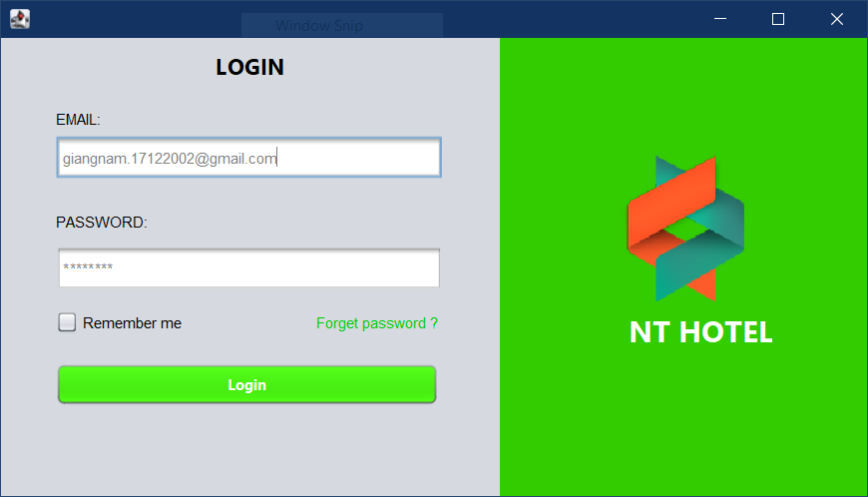

Hình 1. Trang đăng nhập

3.2.2. Giao diện trang quên mật khẩu

Hình 2. Trang quên mật khẩu

3.2.3. Giao diện nhập OTP

Hình 3. Trang đăng nhập

3.2.4. Giao diện trang đặt lại mật khẩu

Hình 4. Trang đặt lại mật khẩu

3.2.5. Giao diện Admin Dashboard

Hình 5. Trang Admin Dashboard

3.2.6. Giao diện Admin Room

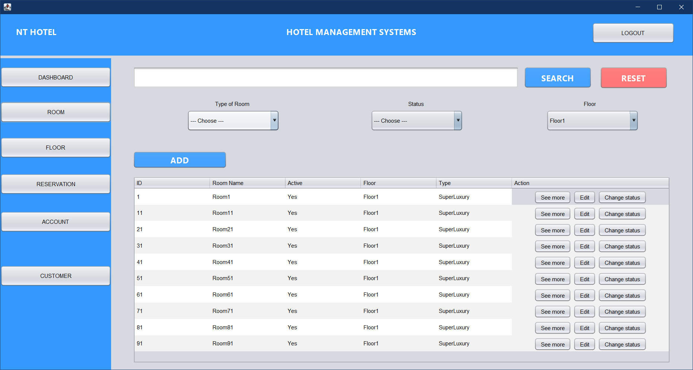

Hình 6. Giao diện admin room

3.2.7. Giao diện See more Info Room

Hình 7. Giao diện see more info room

3.2.8. Giao diện edit room info

Hình 8. Giao diện edit room info

3.2.9. Giao diện change status room

Hình 9. Giao diện change status room

3.2.10. Giao diện Add New Room

Hình 10. Giao diện add new room

3.2.11. Giao diện Admin Floor

Hình 11. Giao diện Admin Floor

3.2.12. Giao diện Admin Reservation

Hình 12. Giao diện Admin Reservation

3.2.13. Giao diện Admin Account

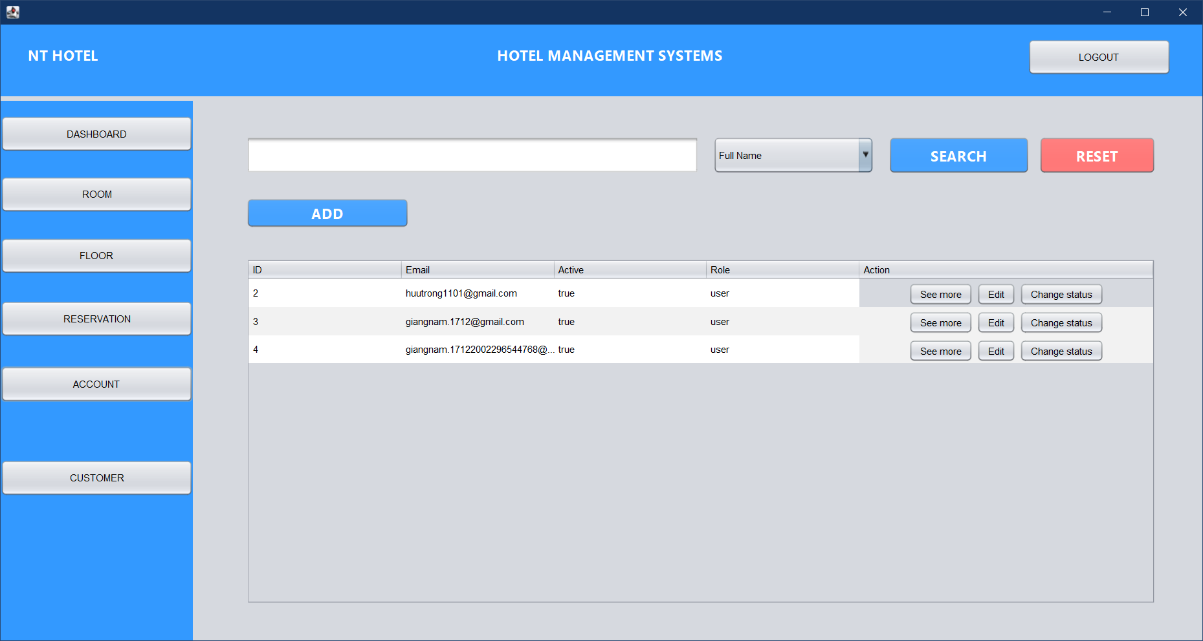

Hình 13. Giao diện account

3.2.14. Giao diện more info account

Hình 14. Giao diện more info account

3.2.15. Giao diện edit account

Hình 15. Giao diện edit account

3.2.16. Giao diện change status account

Hình 16. Giao diện change status account

3.2.17. Giao diện customer admin

Hình 17. Giao diện customer admin

3.2.18. Giao diện room

Hình 18. Giao diện room

3.2.19. Giao diện Reservation

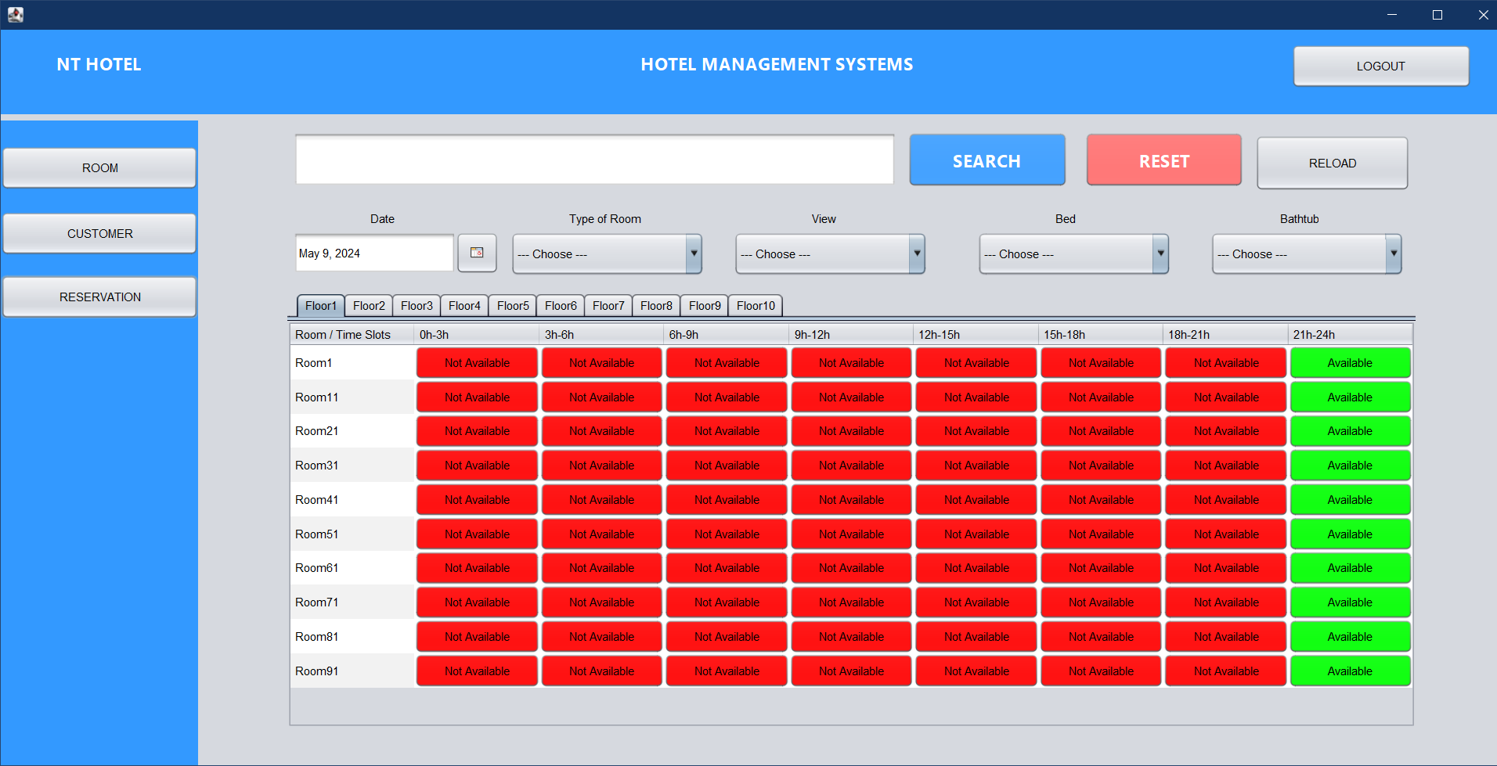

Hình 19. Giao diện Reservation

3.2.20. Giao diện Booking Room

Hình 20. Giao diện Booking Room

3.2.21. Giao diện Checkout

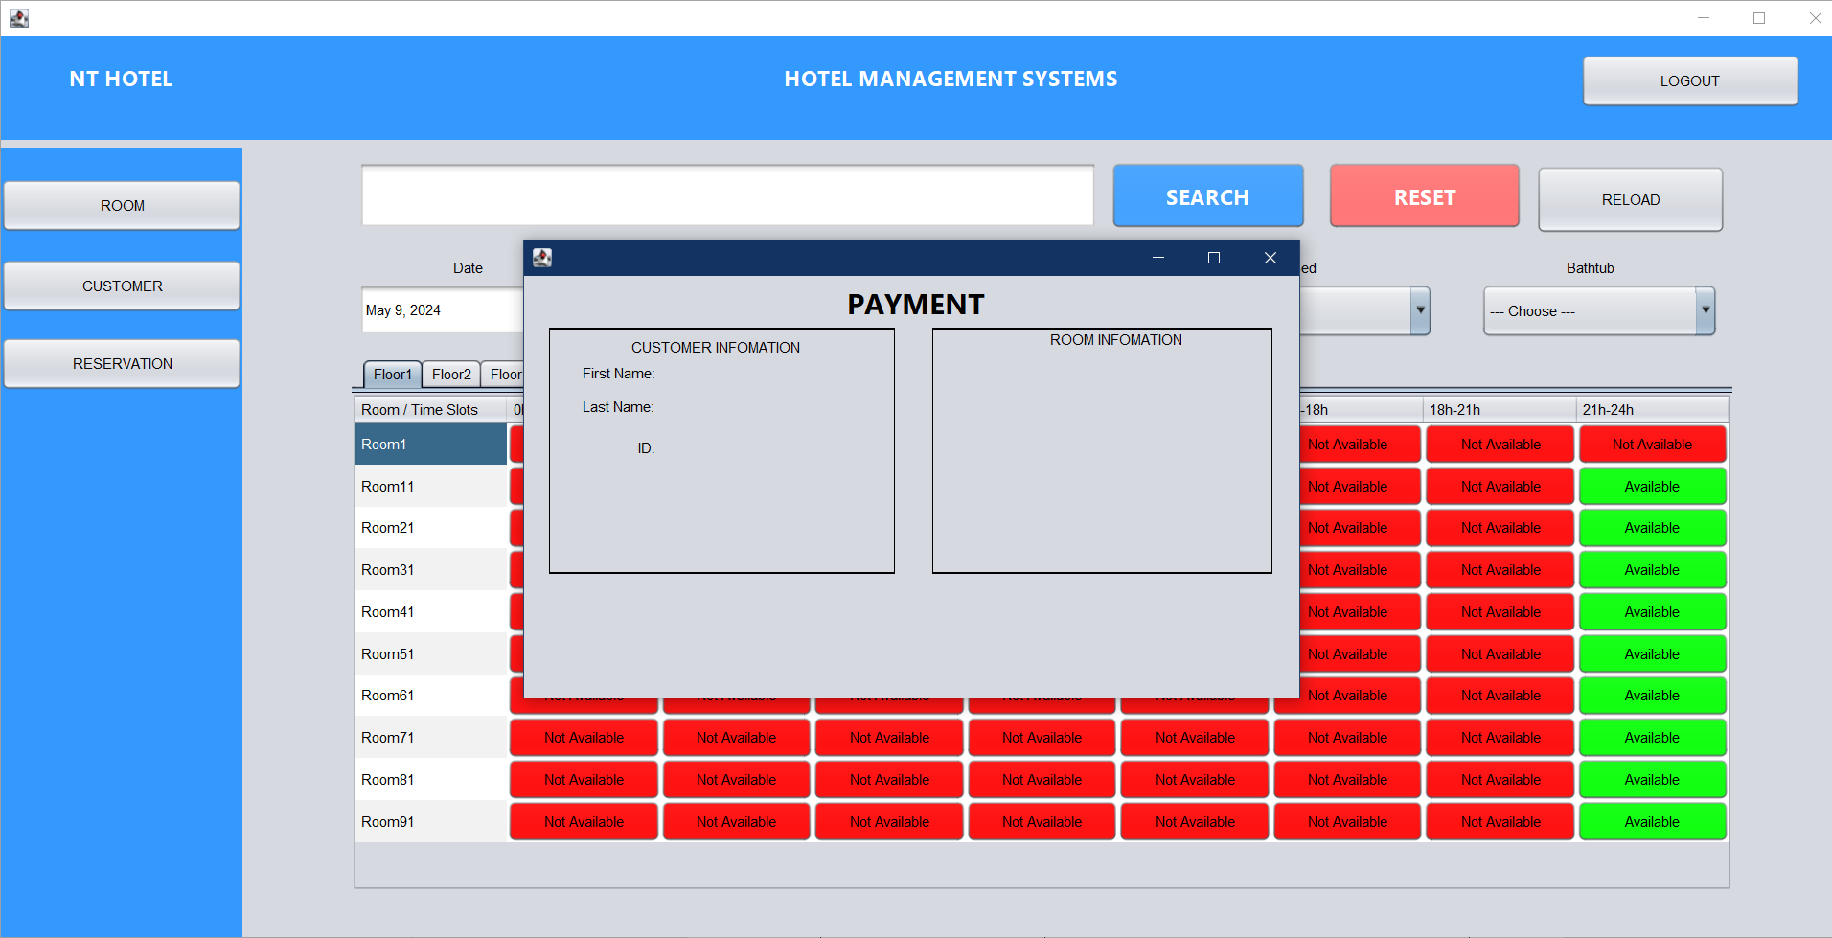

Hình 21. Giao diện Checkout

# **CHƯƠNG 4: KẾT LUẬN**

4.1 Kết quả đạt được

4.1.1. Về mặt lý thuyết

Nhóm chúng em đã cơ bản hoàn thành được các mục tiêu đặt ra thông qua quá trình tự học và sự giúp sức từ thầy Hà Thanh Liêm. Trải qua quá trình này, chúng em đã nắm vững quy trình phát triển ứng dụng, hiểu rõ cách sử dụng các công cụ lập trình, thực hiện phân tích cơ sở dữ liệu và áp dụng các phương pháp giải quyết vấn đề.

Nhóm chúng em đã có cơ hội được thực hành và tìm hiểu các thao tác, cách sử dụng cơ bản của Java Swing. Sử dụng cơ sở dữ liệu MySQL đã giúp chúng em hiểu rõ hơn về quản lý dữ liệu và tối ưu hóa hiệu suất.

Ngoài ra, thông qua dự án này chúng em không chỉ có được kiến thức mà còn được nâng cao kỹ năng và có thêm kinh nghiệm. Đây là một bước quan trọng trong quá trình phát triển sau này của chúng em và chúng em tin rằng mình có thể áp dụng kiến thức và kỹ năng này một cách tự tin hơn nữa vào các dự án trong tương lai.

4.1.2. Về mặt sản phẩm

Về mặt sản phẩm, nhóm đã xây dựng được ứng dụng quản lý khách sạn với các chức năng chính:

- Đăng nhập

- Quên mật khẩu

- Đặt phòng

- Xem thông tin phòng

- Trả phòng

- Xem thông tin doanh thu

- Xem, thêm, sửa, xóa thông tin phòng

- Xem, thêm, sửa, xóa thông tin tầng

- Xem thông tin khách hàng đặt phòng

- Xem thông tin đặt, trả phòng

- Xem, thêm, sửa, xóa thông tin tài khoản nhân viên

4.2. Ưu điểm

* Ứng dụng cung cấp gần như đầy đủ các tính năng để quản lý khách sạn. Giúp cho admin và nhân viên dễ dàng kiểm soát được thông tin và thay đổi nó khi cần thiết.
* Giao diện dễ sử dụng, không thao tác nhiều

4.3. Nhược điểm

* Một số form vẫn còn gặp một số lỗi nhỏ như không refresh khi có sự thay đổi
* Giao diện đặt phòng chưa được trực quan, thân thiện

4.4. Hướng phát triển

- Sửa đổi lại giao diện thân thiện với người dùng

- Fix bug

Với những hướng phát triển trên, chúng em tin rằng trong tương lai ứng dụng sẽ trở nên hoàn thiện hơn với đầy đủ các tính năng hấp dẫn, góp phần cải thiện trải nghiệm của người dùng tốt hơn, tiết kiệm chi phí, thời gian từ đó nâng cao được chất lượng đời sống.

TÀI LIỆU THAM KHẢO

|  |  |
| --- | --- |
| [1] | " MySQL documents" [Online]. Available: https://dev.mysql.com/doc/workbench/en/. |
| [2] | "https://docs.oracle.com/javase%2F7%2Fdocs%2Fapi%2F%2F/javax/swing/package-summary.html. |
| [3] | "https://www.javatpoint.com/java-swing |